# 微信图片_20240306220452

# 昆玉职业技术学院

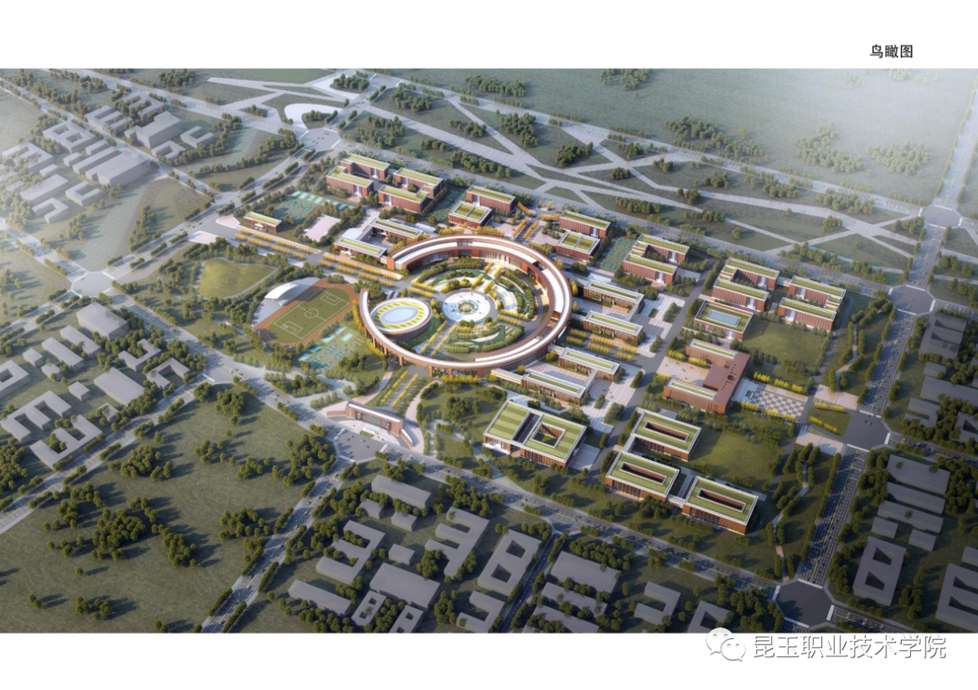

## 矿山机电与智能装备专业

#### 专业简介

矿山机电与智能装备专业，专业代码：420504

矿山机电与智能装备专业是一门结合了机械、电气、自动化和计算机等多个领域知识的交叉学科。该专业主要研究矿山机电设备的设计、制造、安装、调试、运行维护以及智能化控制等方面。

#### 专业优势

1.就业前景好：随着矿山行业的发展，对矿山机电与智能装备专业人才的需求也在不断增加。毕业后，你可以在矿山企业、设备制造企业、科研院所等单位就业，就业机会较多。

2.多领域知识融合：该专业融合了机械、电气、自动化和计算机等多个领域的知识，使学生具备了综合的专业素养，能够应对矿山机电设备在设计、制造、运行等方面的各种问题。

3.智能化发展趋势：矿山行业正在向智能化方向发展，矿山机电与智能装备专业的学生能够接触到先进的智能化技术，为矿山企业的转型升级提供支持。

4.实践能力培养：专业注重实践教学，通过实验、实习等环节，学生可以提高实际操作能力，更好地适应工作岗位的需求。

5.创新能力培养：在矿山机电与智能装备领域，创新能力至关重要。学习该专业可以激发学生的创新思维，提高创新能力，为行业的发展做出贡献。

#### 主要开设课程

专业基础课程设置7门，包括:钳工工艺与技能训练、电工基础、机械工程基础、机械制图与CAD、机械制造技术基础、金属工艺学、安全用电技术。

专业核心课程设置6门，包括:采煤概论、矿山运输与提升设备使用与维护、焊接结构制造工艺、液压与气压传动、数控车削编程与操作、煤矿采掘机械设备安装与运行维护。

专业拓展课程3门：机械设计基础、煤矿供电技术、煤矿机电设备管理。

#### 基本修业年限：三年

#### 培养目标定位

本专业培养能够践行社会主义核心价值观，德智体美劳全面发展，具有一定的科学文化水平，良好的人文素养、科学素养、职业道德和创新意识，精益求精的工匠精神，较强的就业创业能力和可持续发展的能力，掌握本专业知识和技术技能，面向通用设备制造、专用设备制造与金属制品、机械和设备修理等行业的智能制造工程技术人员、自动控制工程技术人员、机械工程技术人员、机械设备修理人员等职业，能够从事矿山机械和智能设备的运行操作、安装调试、系统集成、远程维护、智慧检修以及营销与售后服务等工作的高素质技术技能人才。

#### 就业方向

1.主要就业岗位

毕业生主要面向企业，一般从事矿山机械和智能设备操作、矿山机械和智能设备安装调试、矿山机械和智能设备维护维修等工作。

2.其他就业岗位

大型设备操作管理与维护、智能产品市场开拓与售后服务。

|  |  |  |  |  |
| --- | --- | --- | --- | --- |
| 所属  专业大类  （代码） | 所属  专业类  （代码） | 对应行业  （代码） | 主要职业类别  （代码） | 主要岗位类别  （或技术领域） |
| 资源环境与安全大类（42） | 煤炭类（4205） | 通用设备制造业（34）、专用设备制造业（35）、金属制品、  机械和设备修理业（43） | 机械设计工程技术人员(2-02-07-01) 电气工程技术人员(2-02-11)  采矿、建筑专用设备制造人员(6-21-01)；  机械设备修理人员(6-31-01) | 矿山机电设备操作工、矿山机电设备安装工、矿山机电设备维修工、机电基层管理、机电技术管理 |

#### 职业类证书举例

（一）必考（六选二）

1.钳工（中级）

2.电工（中级）

3.铆工（中级）

4.电焊工(中级)

5.矿山开采应用技术证书（中级）

6.矿井灾害应急救援技术应用证书（中级）

（二）选考

1.普通话水平测试等级证书

学生根据个人专业发展需要选择考取此证书，等级要求为普通话二级乙等，以选修课形式进行统一培训，共20学时。授课内容为普通话语音知识、短文朗读、命题说话。培训材料为《普通话水平测试专业教材》，取证时间每学年安排两次。

2.全国计算机一级等级证书

依托《计算机文化基础》课程进行统一集中课上培训，共68学时，其中理论课20学时，实践课48学时。授课内容为计算机基础知识、Windows操作系统使用、Word文字处理软件应用、Excel电子表格处理软件应用、PowerPoint演示文稿软件应用、网络基础与Internet应用。取证时间安排在第二学期。

#### 接续专业举例

机电一体化技术专业可以接续的本科专业有：机械电子工程技术、智能控制技术、电气工程及自动化、机械工程、机械电子工程等。